Nama:Hanafiyatussamhah

Kelas: R1

Nim:210511012

Smstr3/TIF

Praktikum11_PBOII

**1.Tampilan Pyathlon**

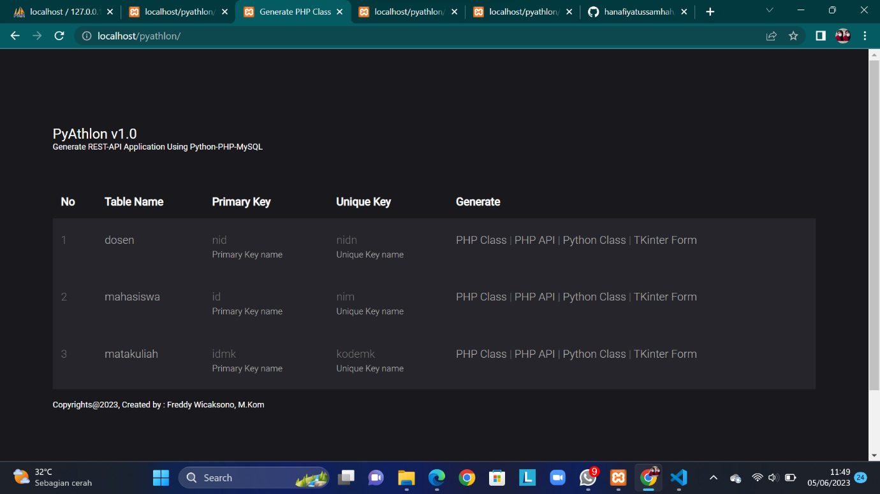

**2. created**

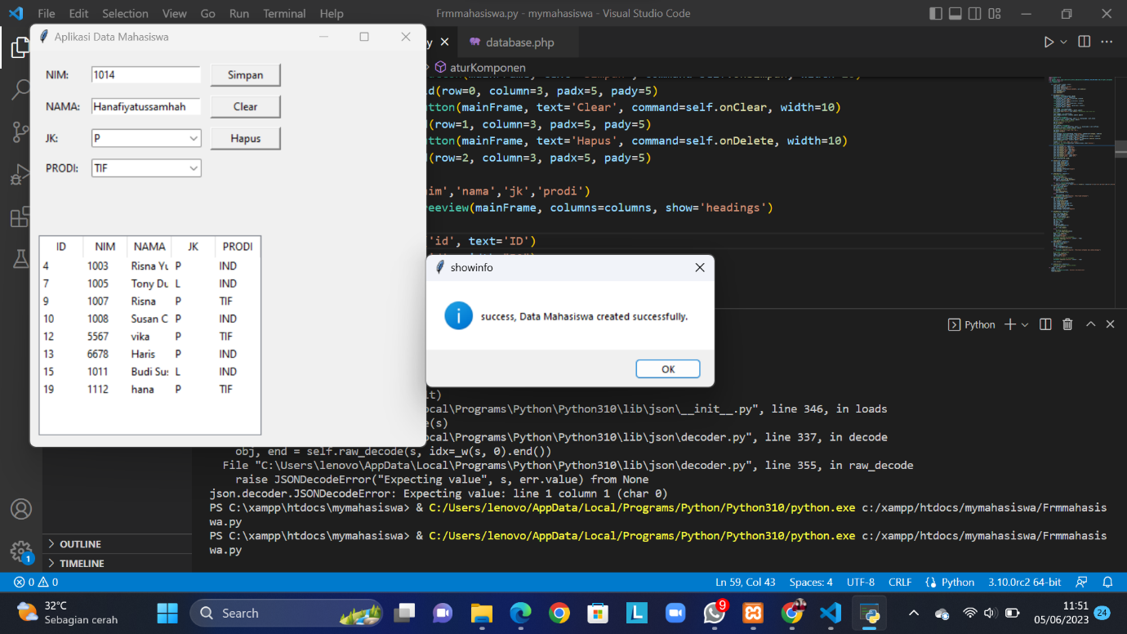

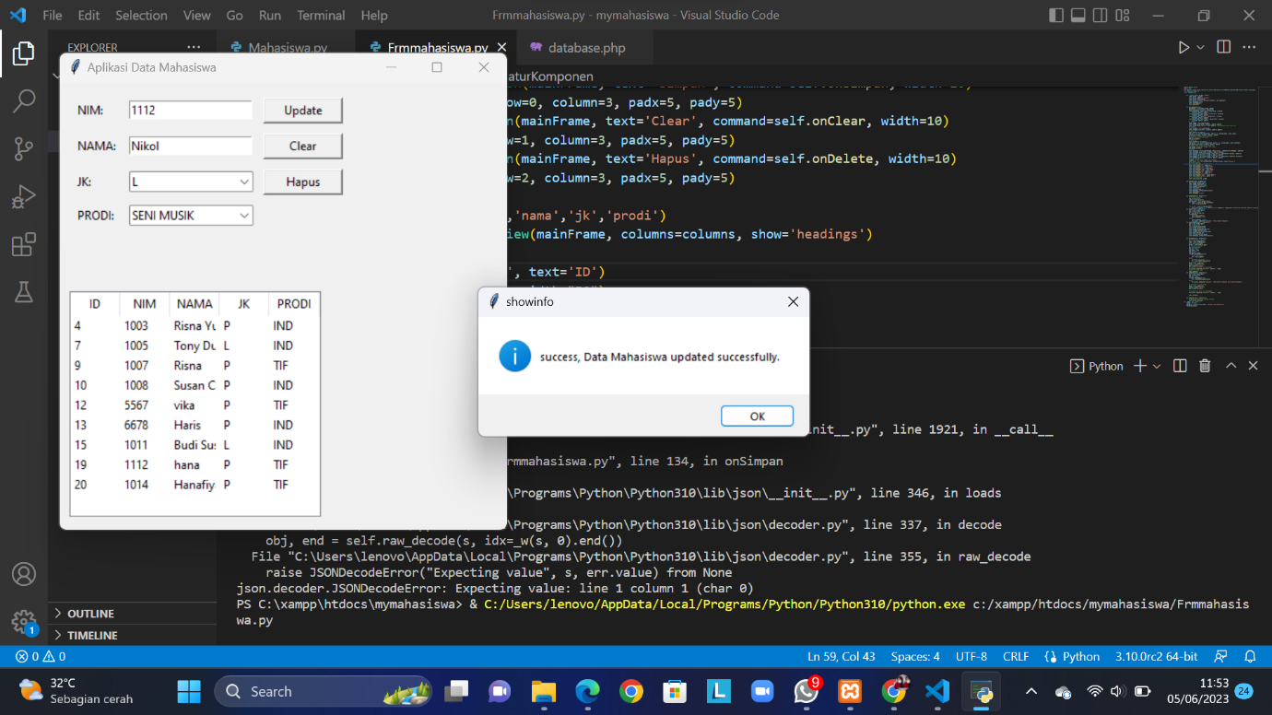**3. Update**

**4.Deleted**

